MĚSTO
KROMĚŘÍŽ
Městský úřad Kroměříž
Velké náměstí 115
767 01 Kroměříž
tel.+420 573 321 111 fax+420 573 331 481 www.mesto-kromeriz.cz
Odbor investic
vyřizuje / linka
V Kroměříži
xxx. /
14.12.2021
Váš dopis značky / ze dne
/ 0.0.0000
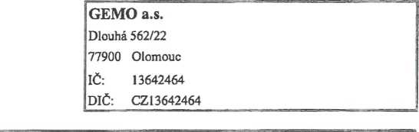

OBJEDNÁVKA č. OBJ/2021/1847/INV
Objednatel: Město Kroměříž
Velké nám. 115/1
76701 Kroměříž
IČ: 00287351
DIČ: CZ00287351
Objednáváme u Vás dodávku a montáž lankového systému vč. popínavých rostlin pro akci "Samostatný parkovací systém P+G a B+R v Kroměříži - Parkovací dům na ulici Havlíčkova", a to na základě Vaší cenové nabídky ze dne 15. 11. 2021, která tvoři přílohu této objednávky.
Cena: 164.946,- Kč bez DPH
Termín realizace: nejpozději do 25. 3. 2022.
Splatnost faktury: 30 dní
Příloha:
Cenová nabídka ze dne 15. 11. 2021.
Akceptace objednávky:

xxxx
GEMO, a.s.
Manažer projektu

Upozorňujeme Vás, že na webových stránkách Města Kroměříže budou uvedeny údaje o daňových dokladech uhrazených Městem Kroměříž, a to ve formě uvedení firmy/jména a příjmení osoby, která vystavila daňový doklad, jejího IČ, výše uhrazené částky a účelu platby. V případě, že s uvedením údajů dle předchozí věty nesouhlasíte, sdělte to prosím písemně Městu Kroměříži ve lhůtě do 14 dnů od přijetí tohoto objednávkového/zakázkového listu.
xxx

